МИНИСТЕРСТВО ОБРАЗОВАНИЯ РЕСПУБЛИКИ БЕЛАРУСЬ

УЧРЕЖДЕНИЕ ОБРАЗОВАНИЯ
ГОМЕЛЬСКИЙ ГОСУДАРСТВЕННЫЙ ТЕХНИЧЕСКИЙ УНИВЕРСИТЕТ ИМЕНИ П. О. СУХОГО

Факультет автоматизированных и информационных систем

Кафедра «Информационные технологии»

ОТЧЕТ ПО ЛАБОРАТОРНОЙ РАБОТЕ № 5
по дисциплине «Объектно-ориентированное программирование»

на тему: «Парсинг текстовых данных»

Выполнил: студент гр. ИТП-21
Трофимов Е.В.
Принял: ассистент
Левцова Т.С.

Гомель 2019
Цель работы: изучить способы парсинга текстовых данных объектно-ориентированного языка программирования C#.

Задание.

- Необходимо решить задачу.
- При создании классов руководствоваться Code Convention.
- Весь код должен содержать элементы документирования.
- Разработать модульные тесты для верификации созданных классов.
- Класс должен быть размещён в библиотеке классов.
- Модульные тесты – в отдельном проекте.
- В отдельном проекте реализовать консольный интерфейс.

Ход работы

Вариант | Условие задачи
16 | В строках (класс StringBuilder) содержится тест с информацией о клиентах, содержащий их ФИО, домашний адрес, e-mail и номера телефонов. Сформировать три массива строк, содержащих, соответственно, уникальные значения индексов, адресов электронной почты и номеров телефонов.

Листинг ParseStr.cs:

using System;
using System.Collections.Generic;
using System.Linq;
using System.Text;
using System.Text.RegularExpressions;
using System.Threading.Tasks;

namespace ParseStringLib
{
public class ParseStr
{
/// <summary>
/// Метод возвращает массив типа StringBulder электронных почт полученых парсингом строк массива clientsInfo
/// </summary>
/// <param name="clientsInfo"></param>
/// <returns></returns>
public static StringBuilder[] GetArrayEmail(ref StringBuilder[] clientsInfo)
{
StringBuilder[] emails = new StringBuilder[clientsInfo.Length];

for (int i = 0; i < clientsInfo.Length; i++)
{
emails[i] = GetEmail(clientsInfo[i]);
}
return emails;
}

/// <summary>
/// Метод возвращает массив типа StringBulder персональных данных полученых парсингом строк массива clientsInfo
/// </summary>
/// <param name="clientsInfo"></param>
/// <returns></returns>
public static StringBuilder[] GetArrayIndification(ref StringBuilder[] clientsInfo)
{
StringBuilder[] indification = new StringBuilder[clientsInfo.Length];

for (int i = 0; i < clientsInfo.Length; i++)
{
indification[i] = new StringBuilder((i + 1).ToString() + ": " + GetFullName(clientsInfo[i]) + " " + GetAdress(clientsInfo[i]));
}
return indification;
}

/// <summary>
/// Метод возвращает массив типа StringBulder телефонных номеров полученых парсингом строк массива clientsInfo
/// </summary>
/// <param name="clientsInfo"></param>
/// <returns></returns>
public static StringBuilder[] GetArrayPhoneNumber(ref StringBuilder[] clientsInfo)
{
StringBuilder[] phoneNumbers = new StringBuilder[clientsInfo.Length];

for (int i = 0; i < clientsInfo.Length; i++)
{
phoneNumbers[i] = GetPhoneNumber(clientsInfo[i]);
}
return phoneNumbers;
}

/// <summary>
/// Ищет в строке электронную почту
/// </summary>
/// <param name="str"></param>
/// <returns></returns>
public static StringBuilder GetEmail(StringBuilder str)
{
Regex regEmail = new Regex(@"\S*mail\S*");
Match match = regEmail.Match(str.ToString());
return new StringBuilder(match.Value);
}

/// <summary>
/// Ищет в строе ФИО
/// </summary>
/// <param name="str"></param>
/// <returns></returns>
public static StringBuilder GetFullName(StringBuilder str) //Example: Full name: dsdsf fdf fdf
{
Regex regFullName = new Regex(@"ФИО:\s*\w*\s*\w*\s*\w*");
Match match = regFullName.Match(str.ToString());
return new StringBuilder(match.Value.Split()[1] + " " + match.Value.Split()[2] + " " + match.Value.Split()[3]);
}

/// <summary>
/// Метод ищет и возврашатет со строки домашний адресс
/// </summary>
/// <param name="str"></param>
/// <returns></returns>
public static StringBuilder GetAdress(StringBuilder str) //Example: Адрес: пер.Заслонова,12
{
Regex regAdress = new Regex(@"адрес:\s*\S*");
Match match = regAdress.Match(str.ToString());
return new StringBuilder(match.Value.Split()[1]);
}

/// <summary>
/// Метод ищет и возврашатет со строки номер телефона
/// </summary>
/// <param name="str"></param>
/// <returns></returns>
public static StringBuilder GetPhoneNumber(StringBuilder str)
{
Regex regNumber = new Regex("[0-9]{3}-[0-9]{2}-[0-9]{3}-[0-9]{2}-[0-9]{2}");
Match match = regNumber.Match(str.ToString());
return new StringBuilder(match.Value);
}
}
}

Листинг программы Program.cs:

using System;
using System.Collections.Generic;
using System.Linq;
using System.Text;
using System.Threading.Tasks;
using ParseStringLib;

namespace ParseStringConsoleApp
{
class Program
{
static void Main(string[] args)
{
StringBuilder[] example = new StringBuilder[]
{
new StringBuilder("ФИО: Трофимов Евгений Владимирович | адрес: пер.Заслонова,12 | evgen.trofimov.2000@gmail.com | 375-29-817-47-53"),
new StringBuilder("ФИО: Ропот Игорь Владимирович | адрес: ул.Интернациональная,2,12 | rognarek@mail.ru | 375-29-517-84-21"),
new StringBuilder("ФИО: Липский Данил Сергеевич | адрес: ул.Полесская,4 | lipa2000@gmail.ru | 375-33-317-14-51"),
new StringBuilder("ФИО: Стольный Семён Данилович | адрес: ул.Гастело,12 | sema666@gmail.ru | 375-44-315-74-25"),
new StringBuilder("адрес: ул.Интернациональная,4,21 | stolny666@gmail.ru | 375-33-315-74-17 | ФИО: Стольный Сергей Витальевич "),
};
StringBuilder[] dataClient;

Console.WriteLine("Выберете способ чтения данных:");
Console.WriteLine("1.) Прочитать данные из примера.");
Console.Write("2.) Ввести данные вручную.\n-> ");
if (Convert.ToInt16(Console.ReadLine()) == 2)
{
dataClient = InputData();
}
else
{
dataClient = example;
}
int k = 0;
while (k != 4)
{
Menu();
k = Convert.ToInt16(Console.ReadLine());
switch (k)
{
case 1:
OutputData(ParseStr.GetArrayEmail(ref dataClient));
break;
case 2:
OutputData(ParseStr.GetArrayPhoneNumber(ref dataClient));
break;
case 3:
OutputData(ParseStr.GetArrayIndification(ref dataClient));
break;
case 4:
break;
default:
Console.WriteLine("Нет такого пункта!");
break;
}
Console.ReadKey();
}

}

private static void OutputData(StringBuilder[] data)
{
foreach(StringBuilder str in data)
{
Console.WriteLine(str);
}
}

private static StringBuilder[] InputData()
{
Console.WriteLine("Введите количество клиентов: ");
int k = Convert.ToInt32(Console.ReadLine());
StringBuilder[] clientData = new StringBuilder[k];
string inputStr = null;

int i = 0;
while (i < clientData.Length && !String.Equals(inputStr, "Выход"))
{
Console.WriteLine($"Введите строку с данными о клиенте {i+1}: ");
inputStr = Console.ReadLine();
if (!String.Equals(inputStr, "Выход"))
{
clientData[i] = new StringBuilder(inputStr);
}
i++;
}
return clientData;
}

private static void Menu()
{
Console.Clear();
Console.WriteLine("----------------------------------------------");
Console.WriteLine("| МЕНЮ |");
Console.WriteLine("----------------------------------------------");
Console.WriteLine("| 1.) Вывести электронные почты клиетов. |");
Console.WriteLine("| 2.) Вывести телефоные номера клиетов. |");
Console.WriteLine("| 3.) Вывести персональные данные клиентов. |");
Console.WriteLine("----------------------------------------------");
Console.WriteLine("| 4.) ВЫХОД |");
Console.WriteLine("----------------------------------------------");
Console.Write("-> ");
}
}
}

Листинг Unit – тестов:

using System;
using System.Collections.Generic;
using System.Linq;
using System.Text;
using System.Text.RegularExpressions;
using System.Threading.Tasks;

namespace ParseStringLib
{
public class ParseStr
{
/// <summary>
/// Метод возвращает массив типа StringBulder электронных почт полученых парсингом строк массива clientsInfo
/// </summary>
/// <param name="clientsInfo"></param>
/// <returns></returns>
public static StringBuilder[] GetArrayEmail(ref StringBuilder[] clientsInfo)
{
StringBuilder[] emails = new StringBuilder[clientsInfo.Length];

for (int i = 0; i < clientsInfo.Length; i++)
{
emails[i] = GetEmail(clientsInfo[i]);
}
return emails;
}

/// <summary>
/// Метод возвращает массив типа StringBulder персональных данных полученых парсингом строк массива clientsInfo
/// </summary>
/// <param name="clientsInfo"></param>
/// <returns></returns>
public static StringBuilder[] GetArrayIndification(ref StringBuilder[] clientsInfo)
{
StringBuilder[] indification = new StringBuilder[clientsInfo.Length];

for (int i = 0; i < clientsInfo.Length; i++)
{
indification[i] = new StringBuilder((i + 1).ToString() + ": " + GetFullName(clientsInfo[i]) + " " + GetAdress(clientsInfo[i]));
}
return indification;
}

/// <summary>
/// Метод возвращает массив типа StringBulder телефонных номеров полученых парсингом строк массива clientsInfo
/// </summary>
/// <param name="clientsInfo"></param>
/// <returns></returns>
public static StringBuilder[] GetArrayPhoneNumber(ref StringBuilder[] clientsInfo)
{
StringBuilder[] phoneNumbers = new StringBuilder[clientsInfo.Length];

for (int i = 0; i < clientsInfo.Length; i++)
{
phoneNumbers[i] = GetPhoneNumber(clientsInfo[i]);
}
return phoneNumbers;
}

/// <summary>
/// Ищет в строке электронную почту
/// </summary>
/// <param name="str"></param>
/// <returns></returns>
public static StringBuilder GetEmail(StringBuilder str)
{
Regex regEmail = new Regex(@"\S*mail\S*");
Match match = regEmail.Match(str.ToString());
return new StringBuilder(match.Value);
}

/// <summary>
/// Ищет в строе ФИО
/// </summary>
/// <param name="str"></param>
/// <returns></returns>
public static StringBuilder GetFullName(StringBuilder str) //Example: Full name: dsdsf fdf fdf
{
Regex regFullName = new Regex(@"ФИО:\s*\w*\s*\w*\s*\w*");
Match match = regFullName.Match(str.ToString());
return new StringBuilder(match.Value.Split()[1] + " " + match.Value.Split()[2] + " " + match.Value.Split()[3]);
}

/// <summary>
/// Метод ищет и возврашатет со строки домашний адресс
/// </summary>
/// <param name="str"></param>
/// <returns></returns>
public static StringBuilder GetAdress(StringBuilder str) //Example: Адрес: пер.Заслонова,12
{
Regex regAdress = new Regex(@"адрес:\s*\S*");
Match match = regAdress.Match(str.ToString());
return new StringBuilder(match.Value.Split()[1]);
}

/// <summary>
/// Метод ищет и возврашатет со строки номер телефона
/// </summary>
/// <param name="str"></param>
/// <returns></returns>
public static StringBuilder GetPhoneNumber(StringBuilder str)
{
Regex regNumber = new Regex("[0-9]{3}-[0-9]{2}-[0-9]{3}-[0-9]{2}-[0-9]{2}");
Match match = regNumber.Match(str.ToString());
return new StringBuilder(match.Value);
}
}}

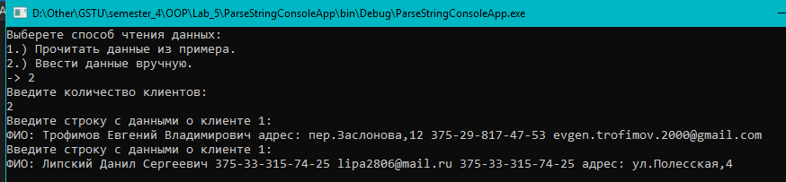

Рисунок 1 – Результат выполнения программы

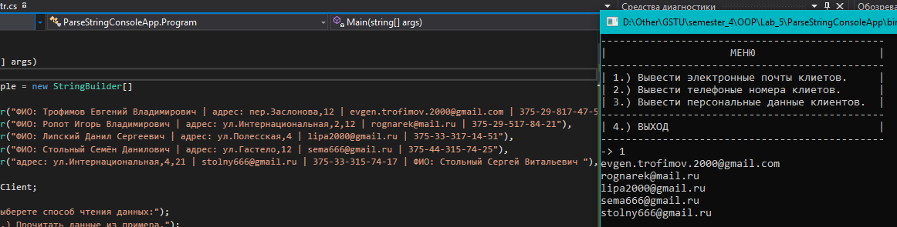

Рисунок 2 – Результат выполнения программы

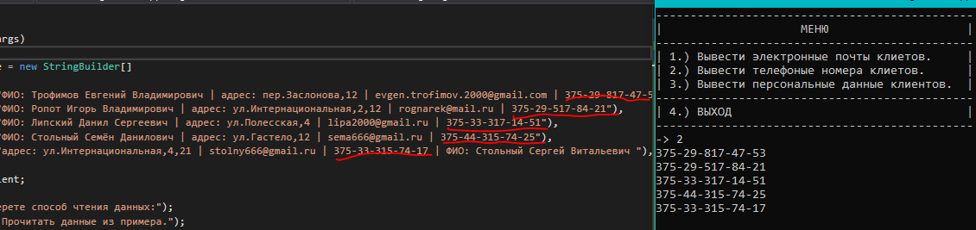

Рисунок 3 – Результат выполнения программы

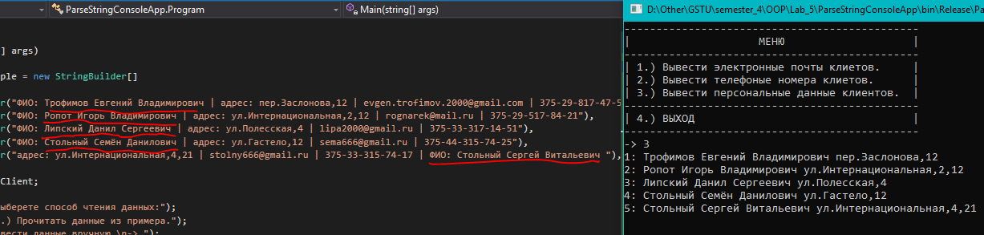

Рисунок 4 – Результат выполнения программы

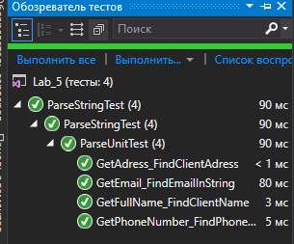

Рисунок 5 – Результат выполнения unit-тестов

Вывод: изучили способы парсинга текстовых данных объектно-ориентированного языка программирования C#.

